LDZM-60KCS-III 产品资料
上海申安LDZM-60KCS-III智能型不锈钢立式压力灭菌器高压灭菌锅60L（真空干燥）（已停产）
本资料汇总当前产品页面的产品信息与技术资料，供选型与资料留存使用。
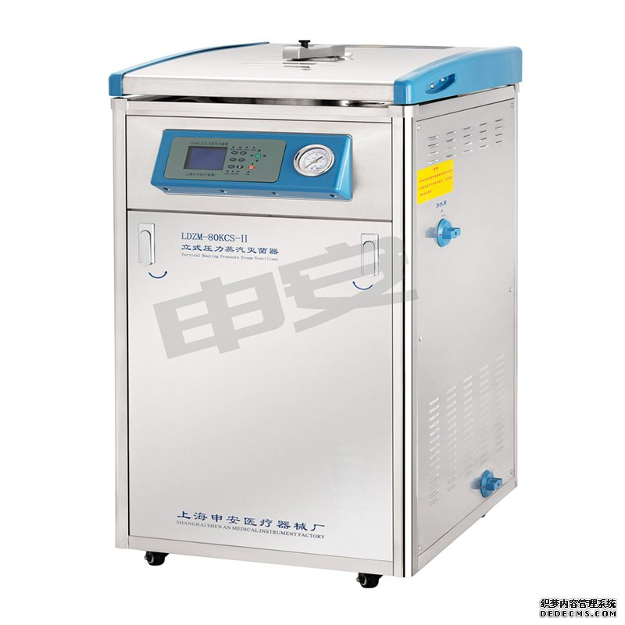
产品状态：已停产
该型号已停产，以下产品介绍、技术参数与价格仅供历史资料查询。现售型号请参阅产品报价单或联系咨询。
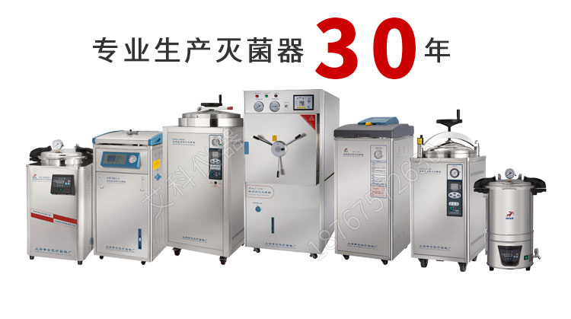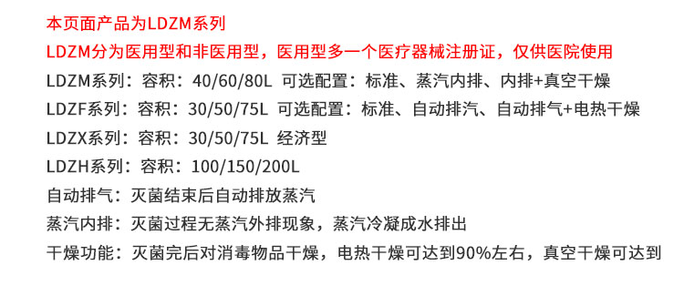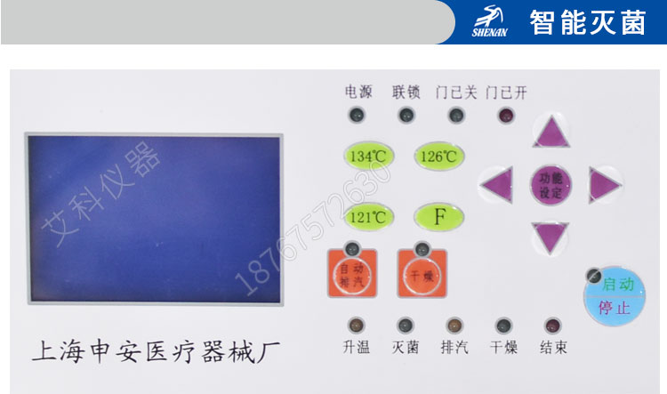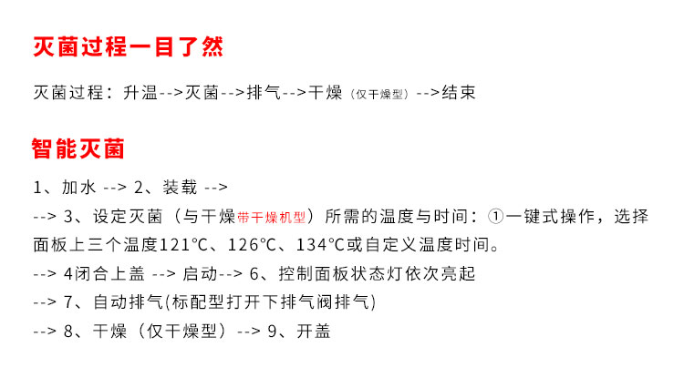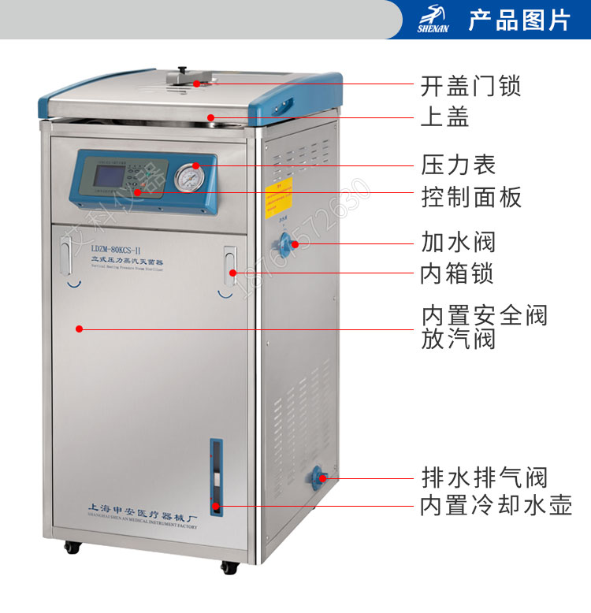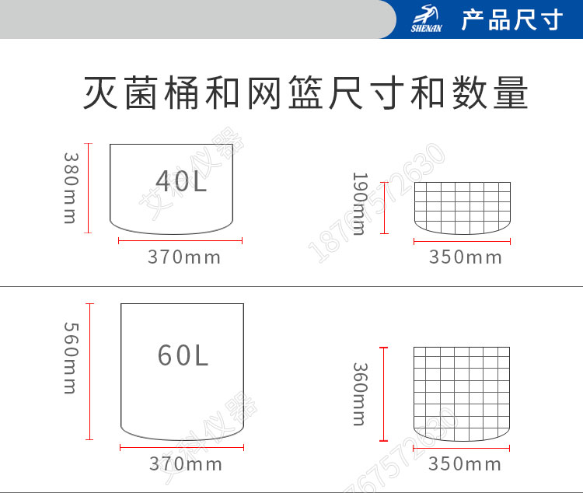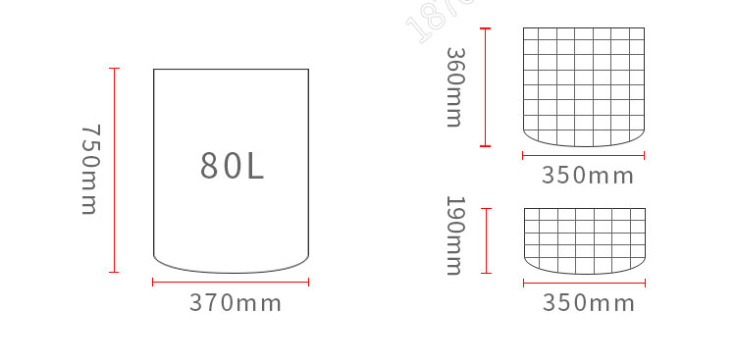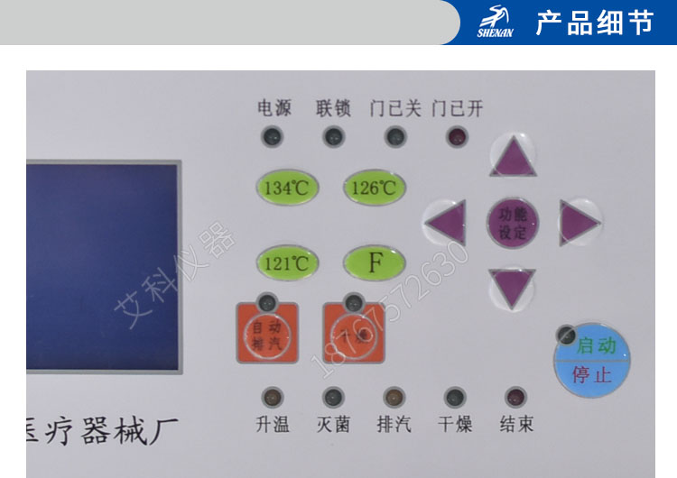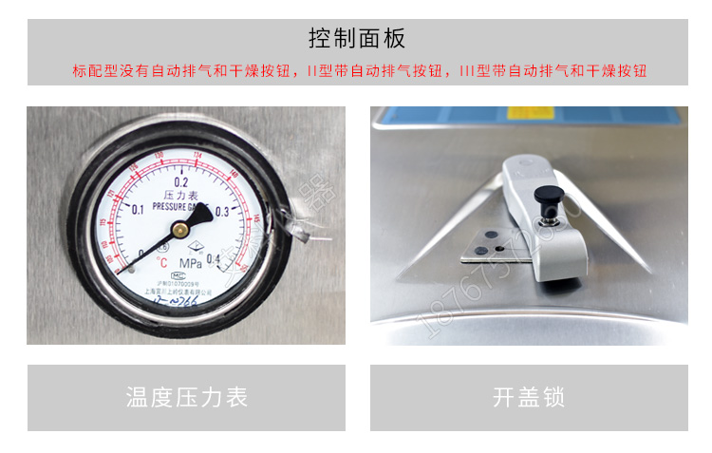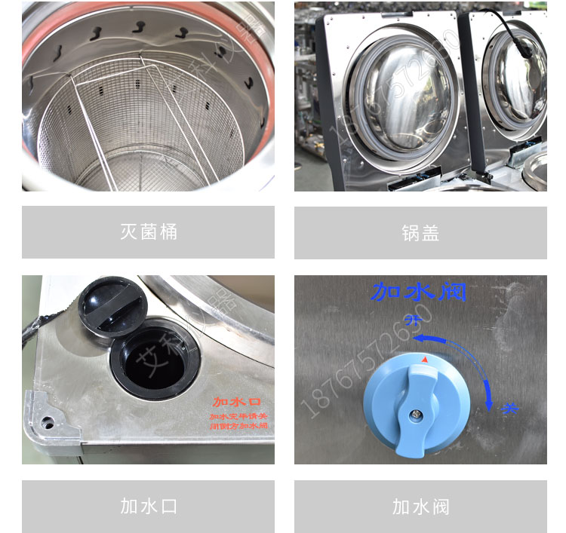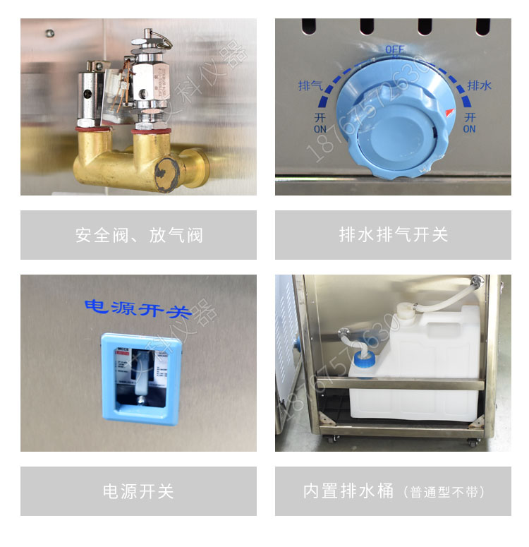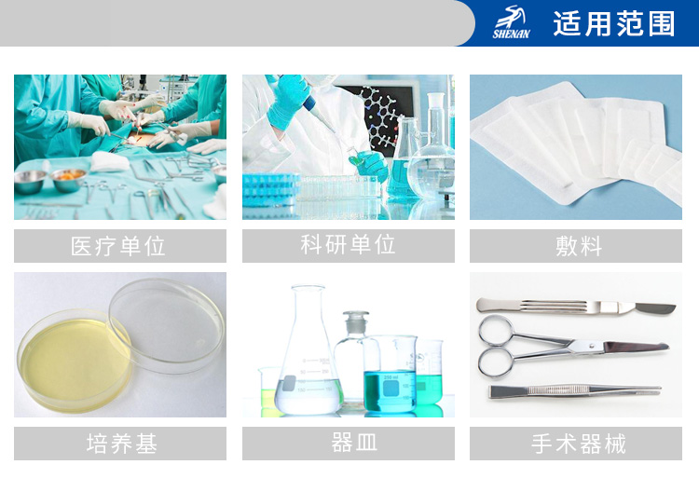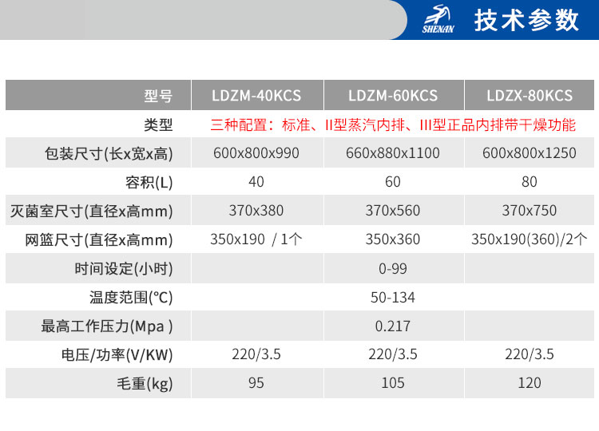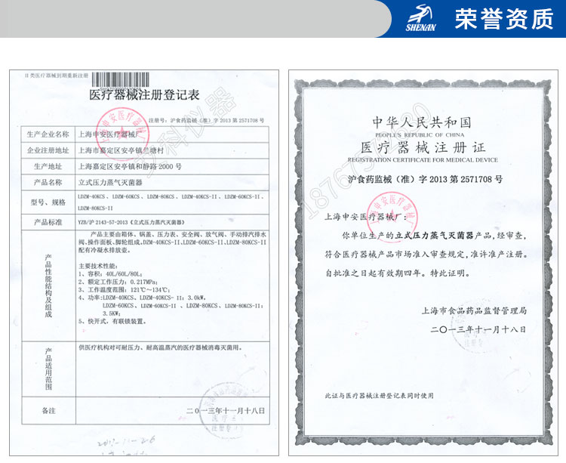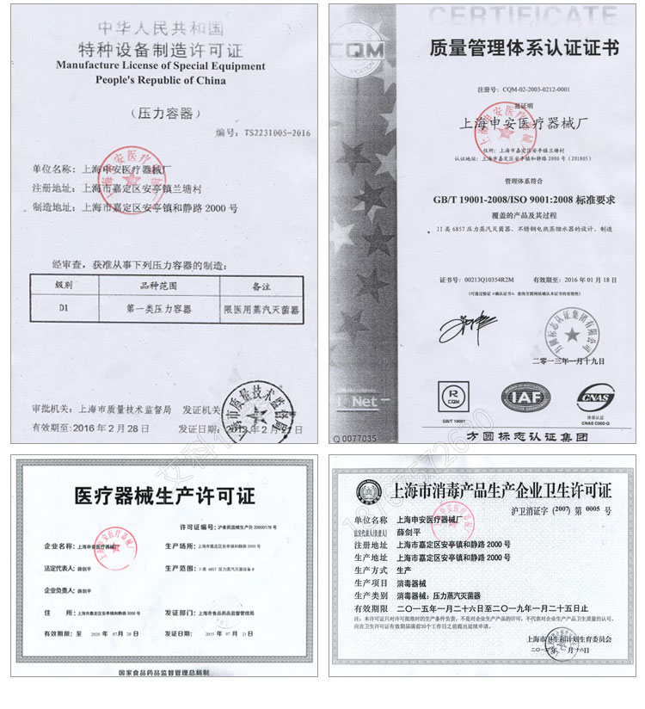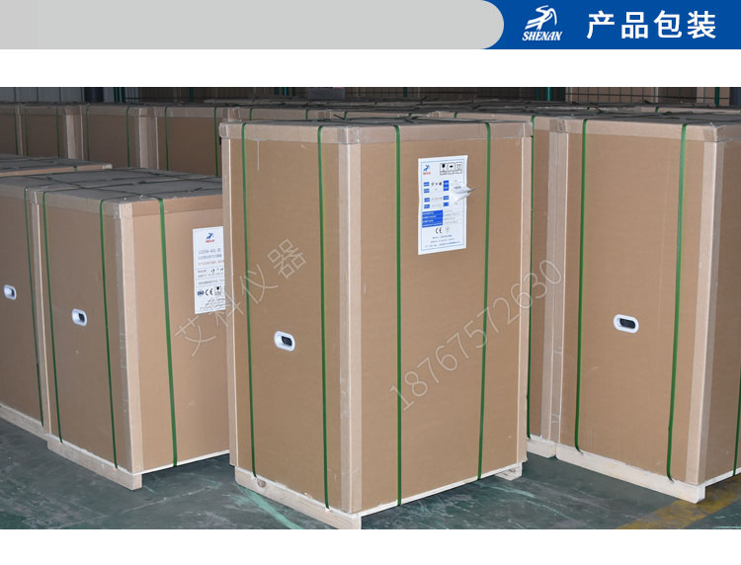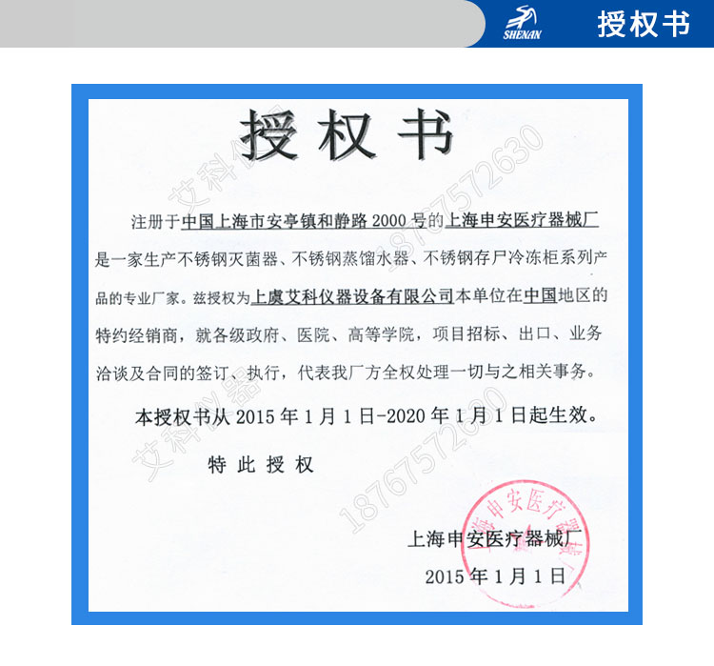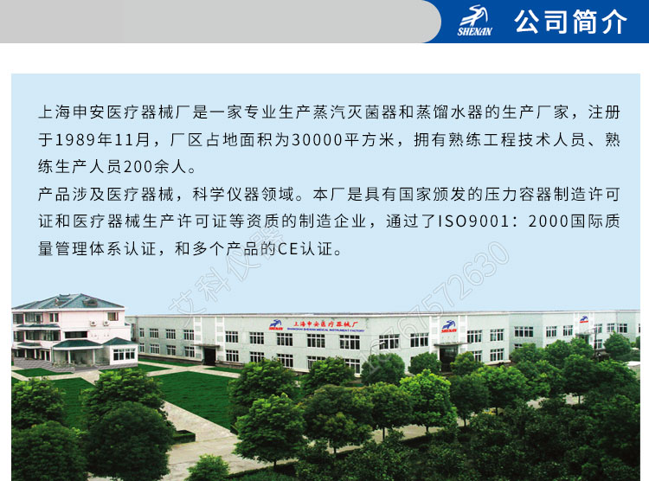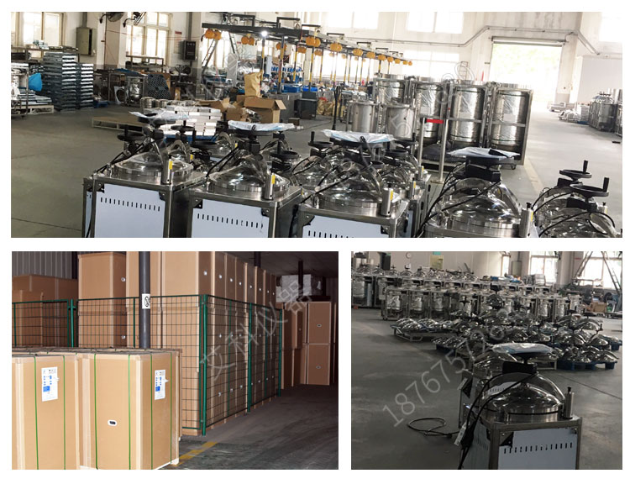上海申安LDZM-60KCS-III智能型不锈钢立式压力灭菌器高压灭菌锅60L（真空干燥）上海申安LDZM-60KCS-III智能型不锈钢立式压力灭菌器高压灭菌锅60L（真空干燥）
产品名称： 智能型 不锈钢立式压力蒸汽灭菌器
型 号： LDZM-60KCS
配 置： 真空干燥
有效容积： 60L
外观特征： 全不锈钢
功能简介：
◆转盘式快开门结构
◆灭菌终了蒸汽无外排现象
◆智能化自动控制灭菌循环程序
◆设定温度时间采用一键制操作方式
◆安全连锁互动控制
◆可自行增配打印功能
◆灭菌终了蜂鸣提醒后自动停机
◆灭菌温度可选设定范围（50℃-134℃）
◆灭菌时间可调设定范围（0-99小时）
◆超压自泄0.217Mpa
◆配有真空干燥功能
◆具有断水保护控制

技术参数：
型 号 容积 电源 功率 灭菌室设计体积 重量 体积(mm)
LDZM-60KCS（真空干燥) 60L 220V 3.5KW Φ370×560 120kg 660×780×1150
产品页面 https://www.shshenan.cn/tingchan/LDZM-60KCS-III.html

